Данные, исследуемые ПТЭ

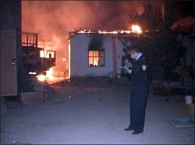
- указанные в постановлении о назначении экспертизы
- в протоколе ОМП
- следственного эксперимента
- в приложениях к протоколу ОМП: схемах, фототаблицах и т.п.
- технической документации
- инструкциях по противопожарной безопасности и др.

